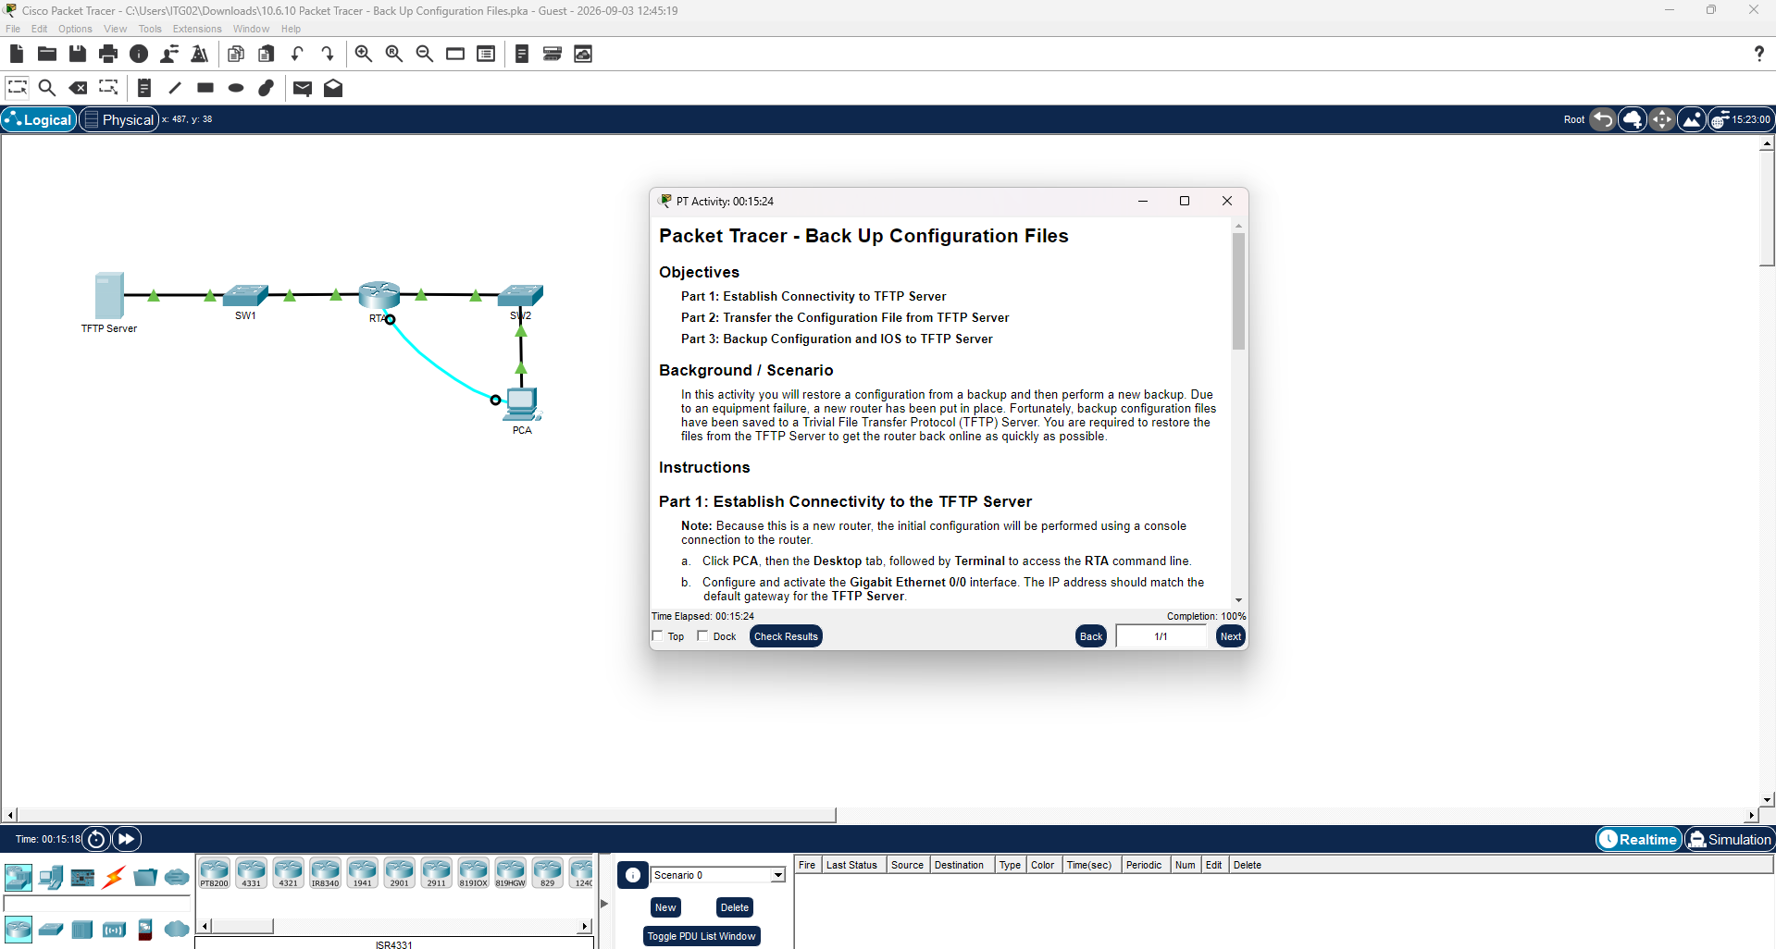
รายงานปฏิบัติการ Packet Tracer
สำรองไฟล์คอนฟิกูเรชัน (Back Up Configuration Files)
CCNA — การตั้งค่า Router และ Switch
วัตถุประสงค์
ส่วนที่ 1: สร้างการเชื่อมต่อไปยัง TFTP Server
ส่วนที่ 2: ถ่ายโอนไฟล์คอนฟิกูเรชันจาก TFTP Server
ส่วนที่ 3: สำรองคอนฟิกูเรชันและ IOS ไปยัง TFTP Server
ความเป็นมา / สถานการณ์
ในกิจกรรมนี้ จะมีการกู้คืน (restore) คอนฟิกูเรชันจากไฟล์สำรอง แล้วจึงทำการสำรองข้อมูลใหม่อีกครั้ง เนื่องจากอุปกรณ์เดิมเกิดความเสียหาย จึงมีการนำ router เครื่องใหม่มาติดตั้งแทนที่ โชคดีที่มีไฟล์สำรองคอนฟิกูเรชันถูกจัดเก็บไว้บนเซิร์ฟเวอร์ Trivial File Transfer Protocol (TFTP) อยู่แล้ว ภารกิจคือการกู้คืนไฟล์จาก TFTP server เพื่อให้ router กลับมาใช้งานออนไลน์ได้เร็วที่สุด จากนั้นจึงสร้างไฟล์สำรองชุดใหม่ของคอนฟิกูเรชันและ IOS image
ผังเครือข่าย (Network Topology)
TFTP Server — SW1 — RTA — SW2 — PCA (โดย PCA เชื่อมต่อกับ RTA ผ่านสาย console เพิ่มเติมด้วย)
ตารางการกำหนดที่อยู่ (Addressing Table)
อุปกรณ์: TFTP Server | อินเทอร์เฟซ: NIC | IP: 172.16.1.2 | Subnet Mask: 255.255.255.0 | Default Gateway: 172.16.1.1
อุปกรณ์: RTA | อินเทอร์เฟซ: G0/0 | IP: 172.16.1.1 | Subnet Mask: 255.255.255.0 | Default Gateway: —
อุปกรณ์: RTA | อินเทอร์เฟซ: G0/1 | IP: 172.16.1.254 | Subnet Mask: 255.255.255.0 | Default Gateway: —
อุปกรณ์: PCA | อินเทอร์เฟซ: Console → RTA | IP: N/A (console) | Subnet Mask: N/A | Default Gateway: N/A
ส่วนที่ 1: สร้างการเชื่อมต่อไปยัง TFTP Server
เนื่องจากเป็น router เครื่องใหม่ การตั้งค่าเบื้องต้นจึงต้องทำผ่านการเชื่อมต่อ console จาก PCA
a. เข้าไปที่ PCA จากนั้นเลือกแท็บ Desktop แล้วเปิด Terminal เพื่อเข้าสู่ command line ของ RTA
b. ตั้งค่าและเปิดใช้งานอินเทอร์เฟซ GigabitEthernet 0/0 โดยหมายเลข IP ต้องตรงกับ default gateway ของ TFTP Server (172.16.1.2 → gateway 172.16.1.1)
Router> enable
Router# configure terminal
Router(config)# interface GigabitEthernet0/0
Router(config-if)# ip address 172.16.1.1 255.255.255.0
Router(config-if)# no shutdown
Router(config-if)# exit
c. ทดสอบการเชื่อมต่อไปยัง TFTP Server
Router# ping 172.16.1.2
ส่ง ICMP Echo จำนวน 5 แพ็กเก็ต ขนาด 100 ไบต์ ไปยัง 172.16.1.2 กำหนด timeout 2 วินาที:
!!!!!
อัตราความสำเร็จ 100 เปอร์เซ็นต์ (5/5)
ส่วนที่ 2: ถ่ายโอนไฟล์คอนฟิกูเรชันจาก TFTP Server
a. จากโหมด privileged EXEC ให้ copy ไฟล์คอนฟิกูเรชันที่บันทึกไว้จาก TFTP Server เข้าสู่ running configuration
RTA# copy tftp running-config
Address or name of remote host []? 172.16.1.2
Source filename []? RTA-confg
Destination filename [running-config]?
กำลังเข้าถึง tftp://172.16.1.2/RTA-confg...
กำลังโหลด RTA-confg จาก 172.16.1.2: !
[OK - 785 ไบต์]
คัดลอกข้อมูล 785 ไบต์ ใช้เวลา 0.001 วินาที
RTA#
%SYS-5-CONFIG_I: กำหนดค่าจาก console โดย console
RTA#
b. แสดงคอนฟิกูเรชันปัจจุบัน
RTA# show running-config
คำถาม: มีการเปลี่ยนแปลงอะไรบ้าง?
คำตอบ: คอนฟิกูเรชันที่จัดเก็บอยู่บน TFTP Server ถูกโหลดเข้าสู่ router และชื่อ hostname ของ router เปลี่ยนจาก "Router" เป็น "RTA" นอกจากนี้ค่าที่บันทึกไว้อื่น ๆ (เช่น interface description และการตั้งค่า line configuration) จากไฟล์สำรองก็ถูกนำมาใช้งานด้วยเช่นกัน
c. แสดงสถานะของอินเทอร์เฟซ
RTA# show ip interface brief
คำถาม: อินเทอร์เฟซทั้งหมด active หรือไม่?
คำตอบ: ไม่ทั้งหมด GigabitEthernet0/1 (ลิงก์ที่เชื่อมไปยัง SW2/PCA) อยู่ในสถานะ administratively down เนื่องจากไฟล์คอนฟิกูเรชันที่กู้คืนมาไม่มีคำสั่ง "no shutdown" สำหรับอินเทอร์เฟซนี้
d. แก้ไขปัญหาอินเทอร์เฟซและทดสอบการเชื่อมต่อระหว่าง PCA กับ TFTP Server
RTA# configure terminal
RTA(config)# interface GigabitEthernet0/1
RTA(config-if)# no shutdown
RTA(config-if)# end
RTA# ping <หมายเลข IP ของ PCA>
ส่วนที่ 3: สำรองคอนฟิกูเรชันและ IOS ไปยัง TFTP Server
a. เปลี่ยนชื่อ hostname ของ RTA เป็น RTA-1
RTA(config)# hostname RTA-1
b. บันทึกคอนฟิกูเรชันลงหน่วยความจำ NVRAM
RTA-1# copy running-config startup-config
c. copy คอนฟิกูเรชันไปยัง TFTP Server
RTA-1# copy running-config tftp:
Address or name of remote host []? 172.16.1.2
Destination filename [RTA-1-confg]?
d. แสดงรายการไฟล์ที่จัดเก็บอยู่ในหน่วยความจำ flash
RTA-1# show flash:
e. สำรอง IOS image ที่อยู่ใน flash ไปยัง TFTP Server
RTA-1# copy flash tftp:
Source filename []? c1900-universalk9-mz.SPA.151-4.M4.bin
Address or name of remote host []? 172.16.1.2
Destination filename [c1900-universalk9-mz.SPA.151-4.M4.bin]?
คำถาม: สัญลักษณ์พิเศษใดที่ปรากฏซ้ำ ๆ ระหว่างการ copy ไฟล์ IOS เพื่อบ่งบอกว่ากำลังโอนสำเร็จ?
คำตอบ: เครื่องหมายอัศเจรีย์ (!) โดยแต่ละตัวแทนหนึ่งบล็อกข้อมูลที่ถูกโอนสำเร็จระหว่างขั้นตอนการ copy
f. เปิดหน้าต่าง TFTP Server คลิกแท็บ Services เลือก TFTP แล้วเลื่อนดูรายการไฟล์
คำถาม: ไฟล์ IOS c1900-universalk9-mz.SPA.151-4.M4.bin ถูก copy ไปยัง TFTP Server สำเร็จหรือไม่?
คำตอบ: สำเร็จ ไฟล์ c1900-universalk9-mz.SPA.151-4.M4.bin ปรากฏอยู่ในรายการไฟล์บน TFTP server ยืนยันว่าการสำรองข้อมูลเสร็จสมบูรณ์
สรุปคำถาม-คำตอบ
คำถาม: เกิดการเปลี่ยนแปลงอะไรบ้างหลังกู้คืนคอนฟิกูเรชัน?
คำตอบ: Hostname เปลี่ยนเป็น RTA; ค่าที่บันทึกไว้อื่น ๆ จากไฟล์สำรองถูกนำมาใช้งาน
คำถาม: อินเทอร์เฟซทั้งหมด active หรือไม่?
คำตอบ: ไม่ — G0/1 อยู่ในสถานะ administratively down; แก้ไขด้วยคำสั่ง "no shutdown"
คำถาม: สัญลักษณ์ใดที่บ่งบอกว่าการ copy ผ่าน TFTP สำเร็จ?
คำตอบ: เครื่องหมายอัศเจรีย์ (!) แสดงซ้ำทุกบล็อกข้อมูลที่โอนสำเร็จ
คำถาม: ไฟล์ IOS ถูก copy ไปยัง TFTP Server แล้วหรือไม่?
คำตอบ: สำเร็จ — ยืนยันได้จากรายการไฟล์ในแท็บ Services > TFTP บนเครื่อง server

